МИНИСТЕРСТВО ОБРАЗОВАНИЯ РЕСПУБЛИКИ БЕЛАРУСЬ

Учреждение образования «Полоцкий государственный университет»

Факультет информационных технологий

Кафедра технологий программирования

**ЛАБОРАТОРНАЯ РАБОТА №2**

по дисциплине: **«Надёжность программного обеспечения»**

на тему: «**Тест-план. Чек-листы для базовых элементов»**

Вариант 5

ВЫПОЛНИЛ студент группы

Яблонский А.С.

ПРОВЕРИЛ ст. преподаватель

Данченко Е.В.

Полоцк, 2018 г.

**Цель работы**: научиться составлять и использовать чек-листы при тестировании базовых элементов приложения.

**Краткое описание страницы, для которой создавался тест-план**

**С**траница «Приёмная комиссия Полоцкого государственного университета» сайта psu.by предназначена для предоставления текстовой информации для абитуриентов и студентов университета.

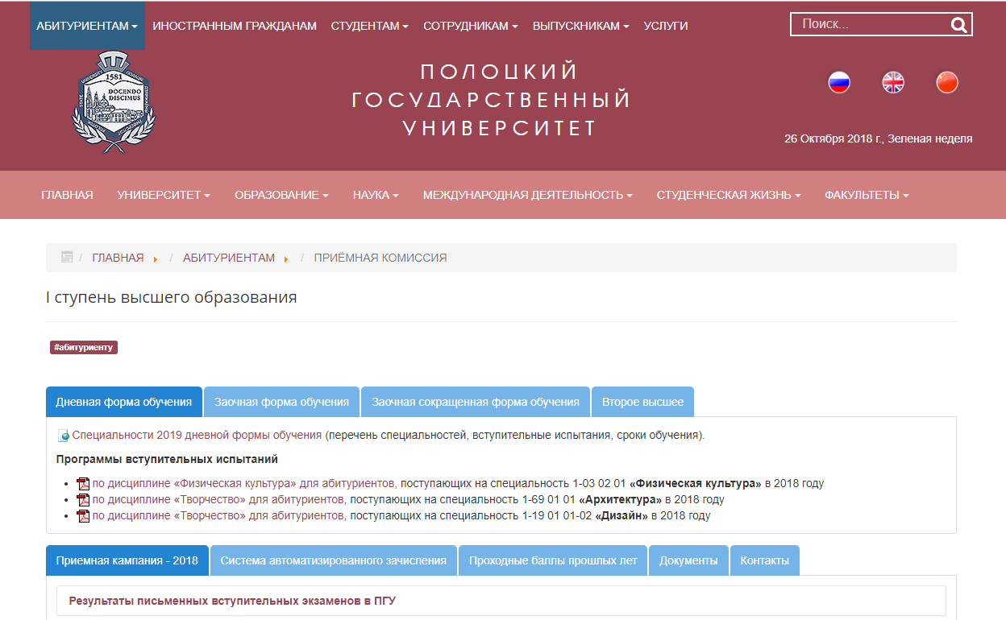

**Рисунок 1 –** Скриншот тестируемой страницы

Тест-план для данной страницы был написан с помощью MS Excel 2016 и изображен на рисунке 2.

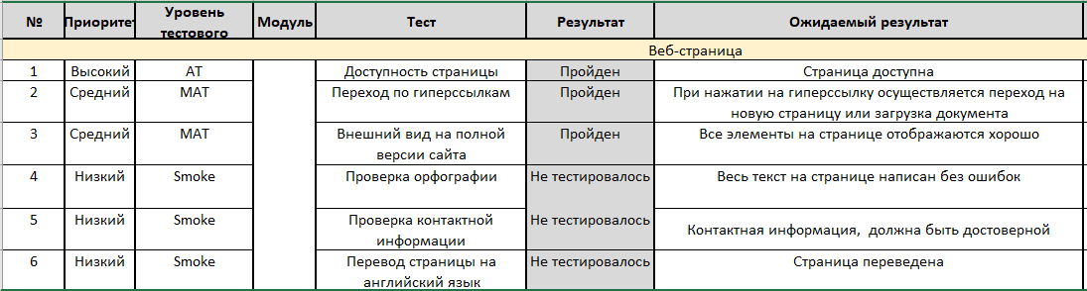

**Рисунок 2 –** Тест-план

**Чек-лист для программы «Калькулятор»**

1. Ввод символов в поле ввода
2. Ввод букв в поле ввода
3. Ввод цифр в поле ввода
4. Использование пункта меню «Выбор»
5. Использование пункта меню «О программе»
6. Использование режима «Обычный»
7. Использование режима «Инженерный»

**Тест-кейс**

**Пункт 1 - Ввод символов в поле ввода**

1. Установить курсор в поле ввода калькулятора
2. Попытаться ввести символы «+», «-», «/» и «*»

**Ожидаемый результат:** символы не должны отобразиться в поле ввода, но программа должна выполнить необходимые арифметические действия

**Пункт 5 - Использование пункта меню «О программе»**

1. Нажать на пункт меню «О программе».
2. Получить всплывающее окно с информацией о программе.

**Ожидаемый результат:** появление всплывающего окна с информацией о программе.

**Вывод:** в ходе данной лабораторной работы я научился составлять чек-листы при тестировании базовых элементов приложения. Так же мной был составлен тест-план для одной из страниц сайта «psu.by».